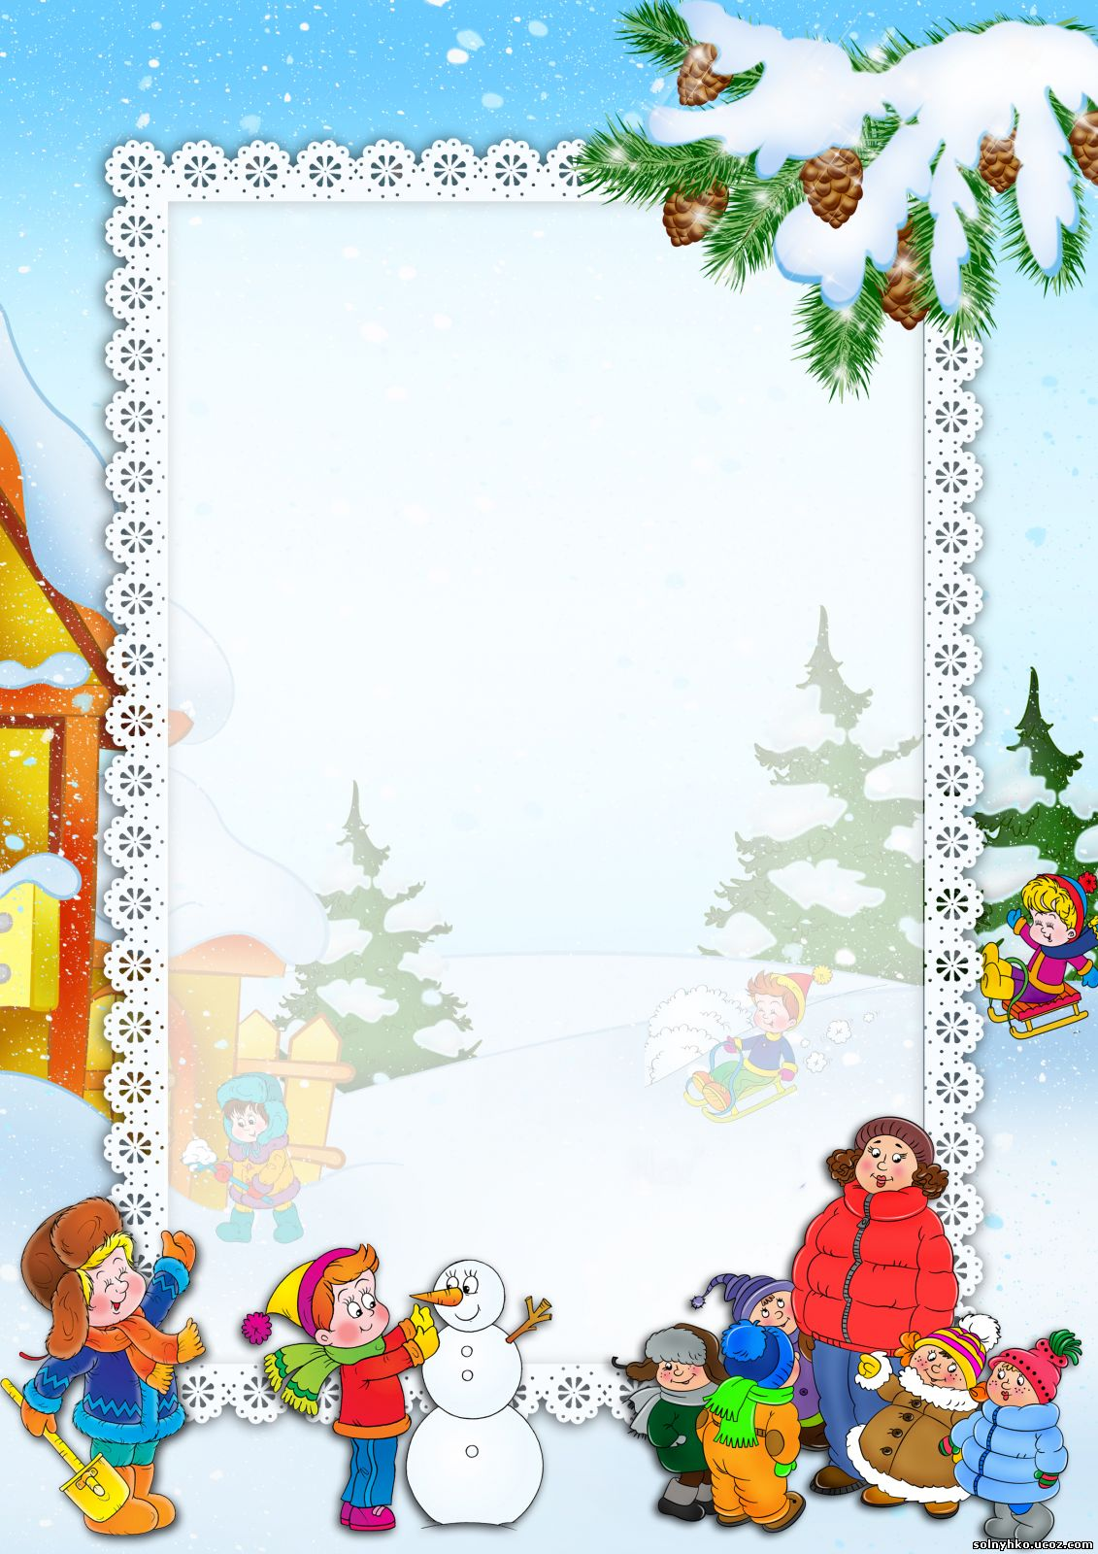

РЕЧЕВЫЕ ИГРЫ ДОМА
Уважаемые родители!
Предлагаю Вашему вниманию игры, которые помогут Вам и Вашему ребёнку подружиться со словом, научат рассказывать, отыскивать интересные слова, активизировать речь. Эти игры могут быть интересны и полезны всем членам семьи, они не требуют много времени, в них можно играть в выходные дни, в будние дни по вечерам, по дороге домой из детского сада, на прогулках.
Лучше развивать речевые навыки в свободном общении с ребенком, в творческих играх. Дети, увлеченные замыслом игры, не замечают того, что они учатся, хотя им приходится сталкиваться с трудностями при решении задач, поставленных в игровой форме. Игровые действия в играх и упражнениях всегда включают в себя обучающую задачу. Решение этой задачи является для каждого ребенка важным условием личного успеха в игре.

Игры на активизацию словаря:
- Игра «Кто или что может это делать?»
Взрослый называет действие, а ребенок подбирает предметы. Например, слово идет, ребенок подбирает девочка идет, мальчик идет, кошка идет, снег идет и т. д. Подберите слова к глаголам стоит, сидит, лежит, бежит, плавает, спит, ползает, качается, летает, плавает,…
- «Отгадай, что это»
Отгадывание обобщающего слова по функциональным признакам, по ситуации, в которой чаще всего находится предмет, называемый этим словом. Например:
Растут на грядке в огороде, используются в пищу (овощи).
Растут на дереве в саду, очень вкусные и сладкие.
Движется по дорогам, по воде, по воздуху.
- Игра «Что для чего»
Взрослый предлагает вспомнить, где хранятся эти предметы.
хлеб – в хлебнице,
сахар – в сахарнице,
конфеты – в конфетнице,
мыло – в мыльнице,
перец - в перечнице,
салат – в салатнице, суп – в супнице,
соус - в соуснице и т. д.

«Объясни словечко» (образование сложных слов):А) Из каких слов образованы слова? «гололед», снегопад»,«снегокат», «снегоход».Б) Уточнить у ребенка значение слов «метель», вьюга».
«Подбери признак» (подбирать как можно больше прилагательных к существительным)
Зима (какая) холодная, морозная, снежная, долгая, затяжная. Снег (какой) –белый, мягкий, чистый, легкий, пушистый, холодный. Снежинки (какие) –белые,легкие, узорные, красивые, холодные, хрупкие. Сосулька (какая) –твердая, гладкая, холодная, острая, блестящая. Лед (какой) –гладкий, блестящий, холодный, твердый. Погода (какая).
«Подбери действие» (подбирать глаголы к существительным. Снежинки зимой (что делают). Лед на солнце (что делает). Мороз (что делает). Метель (что делает). Задание 6. Игра «Назови ласково».Снег —снежок. Лед —. Зима —. Мороз —. Метель —. Солнце —.
«Посчитай» (согласование числительного с существительным) Одна снежинка, две снежинки, три снежинки, четыре снежинки, пять снежинок. (Аналогично: снеговик, сосулька, горка, сугроб и т. д.)
«А что вчера?» (употребление глаголов в прошедшем времени) Сегодня снег блестит, а вчера. (блестел ). Сегодня снег падает, а вчера. Сегодня лед сверкает, а вчера. Сегодня снег хрустит, а вчера. Сегодня снег ложится, а вчера. Сегодня снег кружится, а вчера.

Игра «Из чего — какой?» (образование прилгательных)
Горка из снега (какая) —снежная. Дорожка изо льда (какая) —. Погода с морозом (какая) —
Игра «Скажи наоборот» .Летом дни жаркие, а зимой —холодные. Летом небо светлое, а зимой —. Летом день длинный, а зимой —. Летом солнце светит ярко, а зимой —. Весной лед на реке тонкий, а зимой —. Снег мягкий, а лед. —. Одни сосульки длинные, а другие —.
Игра «Чего не стало?»
Не стало гирлянды.
Не стало звезды.
Не стало мишуры.
Не стало шара.
Не стало подарка.

Игра «Посчитай…»
Один подарок, два подарка, ….,, пять подарков.
Один шар, два шара, пять шаров, семь шаров.

